【更新】2018/7/13【編輯著作權者】黃婉玲
（建議使用工具列--〉檢視--〉文件引導模式/功能窗格）

（參考題庫~本文只收錄部份頁面,且部份無法超連結其他位置及檔案）
《《刑事鑑識相關申論題庫彙編》共8單元》》
【其他科目】。S-link123總索引。01警察&海巡考試。02司法特考&專技考試。03公務人員考試
◇◆各年度考題◇◆
（1） | 公務人員特種考試警察人員三等考試*  。刑事警察人員〈刑案現場處理與刑事鑑識〉 | 。107年。106年。105年。104年  。103年。102年。101年。100年
回目錄(2)〉〉回首頁〉〉

103年(1)

10301。a（2）103年公務人員特種考試警察人員三等考試。刑事警察人員
103年公務人員特種考試警察人員考試103年公務人員特種考試一般警察人員考試103年特種考試交通事業鐵路人員考試試題50370
【等別】三等警察人員考試【類科】刑事警察人員【科目】刑案現場處理與刑事鑑識【考試時間】2小時
【註】本試題共分兩部分，第一部分為申論題，第二部分為單一選擇題。

甲、申論題部分：（50分）
一、有關槍擊現場之玻璃與射擊殘跡顆粒（GSR）證物之採證與鑑識，請回答下列問題：
(1)請說明GSR 之定義？特徵？如何採集 GSR？鑑定 GSR？（16分）
(2)請說明玻璃證物如何比對分析？（7分）
(3) 試以顯著水準ɑ=0.05，說明下表之玻璃樣品一與樣品二之異同。（2分）
表：兩玻璃樣品之成分比對
*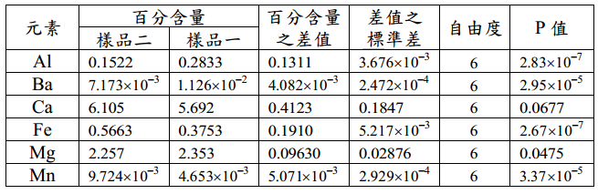

二、某地發生一件撞死行人的肇事逃逸案件，警方循線找到一部嫌疑車輛後立即送驗，果然在車頭部位發現與被撞行人所戴的手錶錶鍊（下方圖）相吻合之撞擊紋痕（上方圖）。如果你是偵辦人員，如何詮釋或定位此一訊息？試從類特徵（class characteristic）與個異特徵（individual characteristic）之觀點論述之。（25分）

*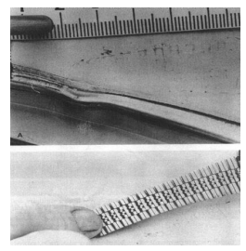

回目錄(1)〉〉回目錄〉〉

102年(1)

10201。a（2）102年公務人員特種考試警察人員三等考試。刑事警察人員
102年公務人員特種考試警察人員考試、102年公務人員特種考試一般警察人員考試及102年特種考試交通事業鐵路人員考試試題50470
【等別】三等警察人員考試【類科】刑事警察人員【科目】刑案現場處理與刑事鑑識【考試時間】2小時
【註】本試題共分兩部分，第一部分為申論題，第二部分為單一選擇題。

甲、申論題部分：（50分）
一、臺灣發生了前所未有的「鹽醃人頭案」（簡稱：醃頭案），由於嫌疑犯與死者為親兄妹，且一起居住，檢警高度懷疑嫌疑犯位於三重市的住宅極可能是命案第一現場。請問刑事鑑識人員對此可能的刑案現場如何進行蒐證及將犯罪現場予以重建？請針對此重大命案，具體敘述犯罪現場重建的原則、步驟及具體作法。（25分）

二、試論指紋顯現法中之「單一指紋顯現法」及「多重指紋顯現法」。（25分）

